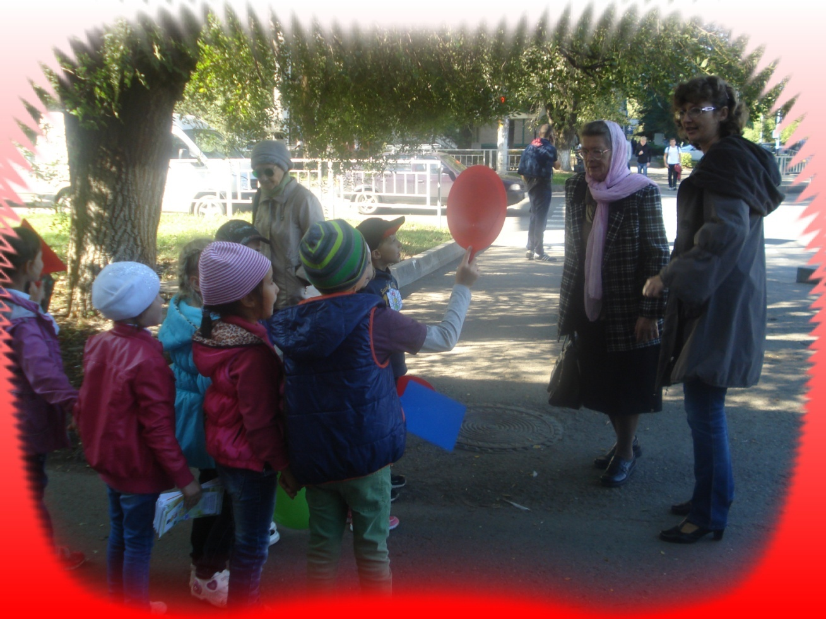
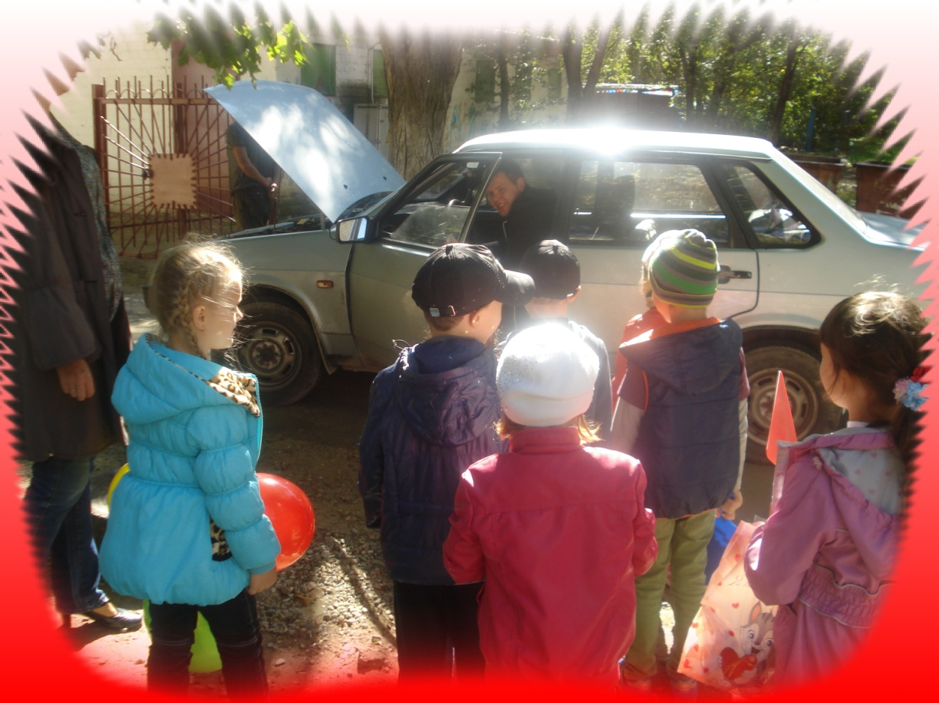
Азбука правил дорожного движения
Проблема безопасности дорожного движения на данный момент является одной из достаточно важных городских проблем. В России увеличивается и количество автомобилей, принадлежащих частным лицам. Все это было бы хорошо, если бы не было сопряжено с увеличением числа дорожно-транспортных происшествий.

Происходит они, к сожалению, и с участием детей школьного и дошкольного возраста. Нередко ребенок недооценивает реальной опасности, грозящей ему на дороге, отчего легкомысленно относится к соблюдению Правил дорожного движения .

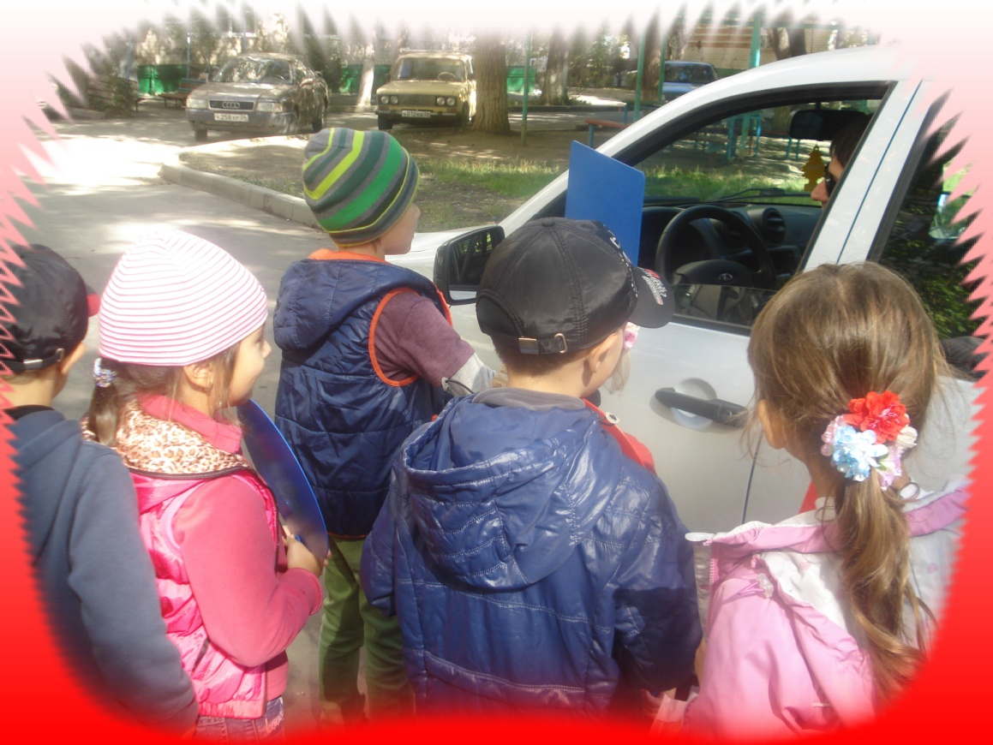
23 сентября агитбригада «Совушки» в составе воспитанников подготовительной группы №6. Под руководством воспитателя Глушко Натальи Евгеньевны и зам. заведующей Свинаренко Елены Николаевны организовали и провели уличную акцию по правилам дорожного движения.
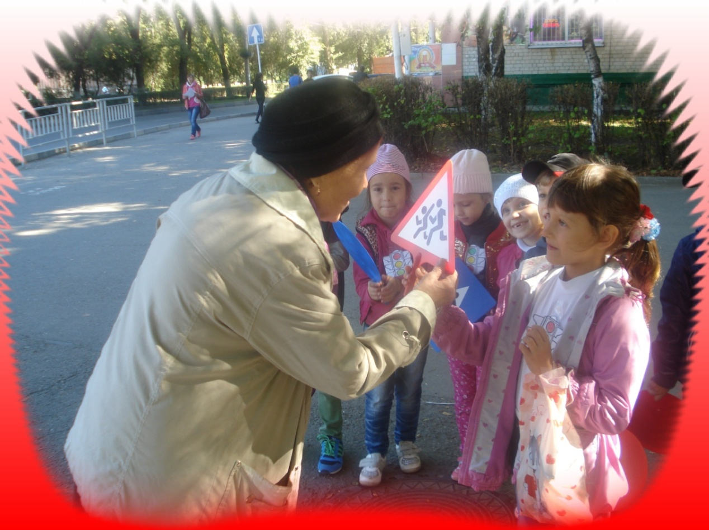
На улицах родного города ребята рассказывали стихи и выкрикивали речёвки, смысл которых в том, что правила дорожного движения нарушать нельзя. Пешеходам и водителям были предложены разноцветные буклеты. Наши дети в полной мере ощутили положительные эмоции и доброжелательное отношение со стороны наших горожан. Надеемся, что наша акция поможет взрослым и детям быть осторожными и осмотрительными на улицах города.

